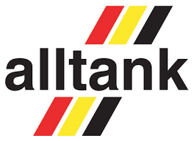- CUP

Välkommen till Alltank Cup, HK-Vallen, lördag 21 april

**Speltid:** 2x20 minuter

**Spelform:** 7 mot 7, träningsmatcher. Inget cupspel

**Underlag:** Konstgräs

**Omklädning:** Finns omklädningsrum. Vi är många lag så vi får dela på de omklädningsrum som finns

**Fika/mat:** Finns att köpa på plats.

**Deltagande lag: Från Tröjfärg**

Sidsjö-Böle IF Grön Sundsvall Grön

Sidsjö-Böle IF Gul Sundsvall Grön

Sidsjö-Böle IF Svart Sundsvall Svart

Moffe Härnösand Blå

Strands IF Hudiksvall Svart/vit

Kramfors Alliansen Kramfors Blå

IFK Östersund City Röd Östersund Röd

IFK Östersund City Vit Östersund Röd

IFK Östersund Lungvik Östersund Röd

**Spelschema**

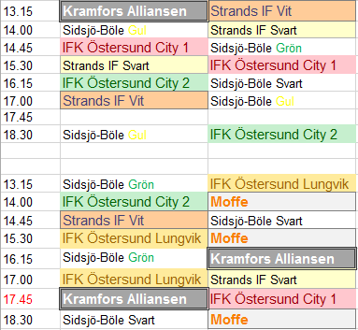

*IFK Östersund City 1 = Röd*

*IFK Östersund City 2 = Vit*

*Plan 1 står först, Plan 2 under*

***Värmt välkommen till en rolig dag I Sundsvall där glädje och gemenskap är i fokus!***

